СП ДС «Золотой петушок»
ГБОУ СОШ № 2 п.г.т. Усть-Кинельский
г.о. Кинель Самарской области
воспитатель Иванчина Н.И.

«Экологическое образование в ДОУ»

В педагогической литературе можно встретить множество определений понятия «образование». Поэтому во избежание разночтений вспомним, что в законе «Об образовании в Российской Федерации» (2014 г.) образование рассматривается как единый процесс воспитания и обучения.
В этом случае экологическое образование включает в себя экологическое воспитание и экологическое обучение.
Под экологическим обучением понимаем формирование у детей экологических представлений, соответствующих умений, способов действий, под экологическим воспитанием – формирование и развитие экологических эмоционально-ценностных отношений.
Актуальность экологического образования детей дошкольного возраста
В современном мире проблемы окружающей среды приобрели первостепенное значение. Насущной задачей стало принятие мер по защите окружающей среды от загрязнения и разрушения, сохранению всего генетического разнообразия живых существ. Особо остро в сложившихся условиях встала задача экологического образования населения. Первостепенное значение при этом придается экологическому образованию подрастающего поколения – школьников и дошкольников.
Качественное экологическое образование детей в настоящее время очень актуально. Это связано с тем, что экологическая обстановка на планете и в нашей стране оставляет желать лучшего. Множество экологических проблем: утончение озоновой оболочки, изменения климата, истощения природного слоя почв, уменьшение запасов питьевой воды и природных ресурсов, высокая концентрация загрязнителей в воздухе – это в основном итог отсутствия правильного взаимодействия человека с природой. Также эти проблемы связаны с процессом образования населения – его недостаточность и полное отсутствие породили потребительское отношение к природе. Единственный выход из данной ситуации – обретение экологической культуры. И необходимо начинать прививать эту культуру уже детям дошкольного возраста. Это имеет важное социальное значение для всего общества! Кроме того, к этому процессу будет приобщаться значительная часть взрослого населения – воспитатели, родители, учителя, что имеет значение для всеобщей экологизации сознания и мышления.

Какие методы являются особо значимыми в экологическом образовании?
Можно выделить пять групп методов, комплексное использование которых ведет к повышению уровня экологической воспитанности детей, развитию экологической направленности их личности.
1) совместная деятельность воспитателя и детей по созданию и поддержанию необходимых условий жизни для живых существ — главный метод экологического образования детей. Он направлен на формирование у них практических навыков и умений. Отслеживание объектов — результатов выращивания — позволяет корректировать складывающиеся навыки и обеспечивает их осознанный характер. Зеленая зона детского сада позволяет организовать круглогодичное содержание и выращивание растений. Хорошие результаты в экологическом образовании достигаются, когда этот метод сочетается с опытами и моделирующей деятельностью. Забота о вещах, практическое участие в их починке и обновлении также способствуют выработке у детей необходимых практических умений.
2) наблюдение – метод чувственного познания природы. Обеспечивает непосредственный контакт с природой, живыми объектами, окружающей средой.
3) организация длительных наблюдений (циклов) – это условие досконального познания взаимосвязи растений и животных со средой обитания, их морфофункциональной приспособленности.
Наблюдение – это главный способ формирования у дошкольников конкретных (сенсорных) представлений о природе, основа образного мышления занимает значительное место в системе экологического образования. Работа с календарями природы, восприятие произведений искусства, создающихся профессионалами (художественных картин, музыкальных и литературных произведений), предметов народного промысла, в которых отражены мотивы природы – позволяют уточнить, закрепить и расширить представления детей, полученные при непосредственном контакте с природой.
5) словесно-литературный метод выделяется в самостоятельный метод в силу большой специфики речевой деятельности. Слово в той или иной форме и степени сопровождает любую деятельность, в экологическом воспитании оно может выполнять важные функции. В форме диалога (разговора, обсуждения) происходит постоянное наращивание и корректировка конкретных представлений о природе и деятельности людей в ней. Через «монолог» (рассказ воспитателя, чтение книг) дети посвящаются в новые сферы знаний. Очень важна третья форма речевого воспитания – проведение построенной в определенной логике беседы с детьми, в которой формируются понимание связей в природе, зависимости жизни живого объекта и среды обитания, происходит осознание закономерности явлений. С помощью такой беседы дошкольники выходят на новый (обобщенный) уровень понимания явлений природы. Это начало формирования экологического мышления, экологического сознания.

Работа с семьей по экологическому образованию
Семья и дошкольное учреждение – два важных института социализации детей. Их воспитательные функции различны, но для всестороннего развития ребенка необходимо их взаимодействие. Работа с родителями по экологическому образованию дошкольников является одной из составных частей работы дошкольного учреждения. Только опираясь на семью, только совместными усилиями можно решить главную задачу – воспитание экологически грамотного человека.
В работе с родителями по экологическому образованию детей необходимо использовать как традиционные формы (родительские собрания, консультации, беседы, конференции), так и нетрадиционные (деловые игры, бюро педагогических услуг, прямой телефон, круглый стол, дискуссии). Но все эти формы должны основываться на педагогике сотрудничества. Работу следует проводить в двух направлениях:
1) педагог – родитель;
2) педагог – ребенок – родитель.
Прежде чем выстраивать работу, надо понять, с кем предстоит работать (образовательный уровень родителей, психологическое состояние семьи, ее микроклимат).

Направления работы с родителями
- экологическая информация. Наиболее значимыми для взрослых сведениями являются следующие:
– данные об экологической ситуации в их городе, микрорайоне детского сада, жилого массива, парка, где они отдыхают, дачного участка;
– информация о зависимости состояния здоровья ребенка от качества окружающей среды;
– правила поведения в экстремальных условиях (неблагоприятные экологические ситуации, катастрофы);
– экология жилища;
– выращивание экологически безопасного урожая;
– комнатные, лекарственные, пищевые растения;
– выбор экологически безопасных мест для прогулок с детьми, отдыха на природе;
– домашние животные, их содержание в доме и значение для ребенка;
– развитие ребенка как личности в процессе экологического образования;
– информация самого ребенка о занятиях в детском саду.
Экологическую информацию взрослые получают на родительских собраниях, в совместных походах с детьми, в процессе посещения экологической комнаты, живого уголка, территории детского сада.
Вопросы экологического образования могут быть включены и в программу консультаций родителей, ожидающих ребенка, и в программы работы консультационных пунктов, помогающих родителям подготовить ребенка к поступлению в детский сад, и групп кратковременного пребывания.
- совместная деятельность с детьми:
– во время совместных походов, экскурсий сама обстановка заставляет родителей интересоваться различными вопросами естествознания и экологии, тем более что дети постоянно задают вопросы;
– участие в экологических праздниках и в подготовке к ним;
– совместный уход за животными, растениями: активное привлечение детей к уходу за домашними животными и воспитание ответственности за их жизнь и здоровье. Детскому саду необходимо показать роль животных, комнатных растений в воспитании ребенка, порекомендовать родителям приобрести, по возможности, живое существо. Еще одно направление – привлечение взрослых в уголок природы.
– сбор коллекций природных материалов, марок, открыток, календарей, значков для экологической комнаты, экспонатов для музея природы. Для ребенка очень важно, чтобы папа и мама поддержали его интересы.
– выставки совместных рисунков, макетов, поделок из бросового материала, фотографий (например, по темам «Моя семья на реке», «Моя семья на даче», «Я и природа», «Наши домашние питомцы»);
– помощь в оборудовании экологической комнаты, уголка природы, лаборатории, библиотеки;
– природоохранные акции (уборка территории детского сада, парка, дома, посадка деревьев, оформление кормушек).

Игры
«Когда это бывает?»
Цель: расширение знаний детей о сезонных изменениях в природе и жизни животных в разные сезоны года.
Материал: большие карты-лото с картинкой какого-либо времени года. Маленькие карточки с моделями признаков разных сезонов.
Ход игры: игра проводится по типу лото. У ведущего маленькие карточки, перевернутые вниз изображением. Ведущий показывает карточку с моделью, игроки называют, что это и когда это бывает. Ребенок объясняет, почему эта карточка нужна именно для него. Выигрывает тот, кто первым закроет свою карту. Но игра продолжается до того пока все участники не закроют свои карты.

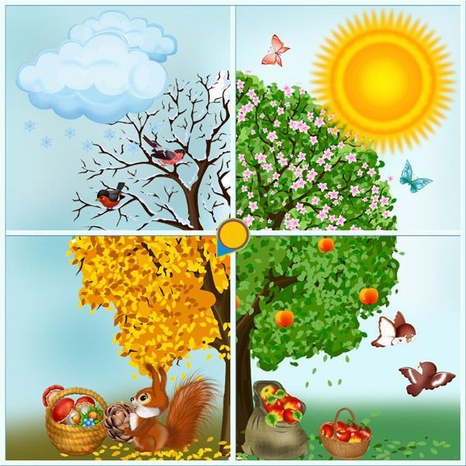

«Угадай по описанию»

Цель: расширение и закрепление знаний о внешнем виде природных объектов (животных, растений, рыб, насекомых и пр.).
Материал: карточки с разнообразными видами животных, рыб, птиц, насекомых, по числу участников или больше.
Ход игры: карточки раздаются детям. Их задача не показывая, описать объект так, чтобы другие смогли угадать, кто изображен у них на карточке. Можно использовать загадки.

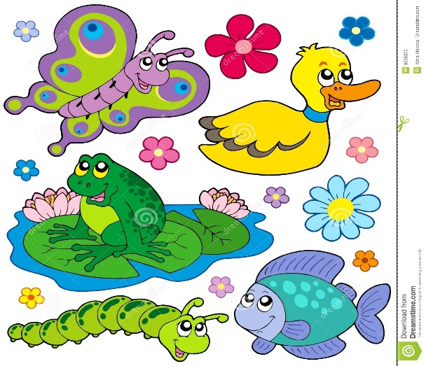

«Рассели животных по домам»

Цель: расширение и закрепление знаний детей о местах проживания животных, названиях их жилищ и развитие речи.
Материал: фланелеграф, разные природные зоны земли (иллюстрации). Маленькие карточки с разнообразными животными, птицами, и т.д.
Ход игры: на фланелеграфе расположены разные природные зоны земли. У детей маленькие карточки с разнообразными животными, птицами, и т.д. Задача детей назвать свое животное, где оно живет, и поставить около нужной природной зона на фланелеграф.

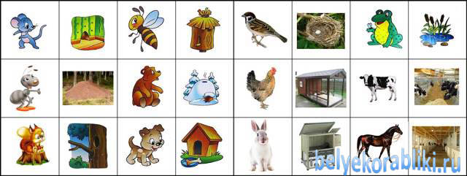

«Соберем урожай»

Цель: развивать и закреплять знания детей об овощах, фруктах и ягодах. Их месте произрастания (сад, огород, грядка, дерево, куст, в земле, на земле).
Материал: корзинки с моделями: овощи, фрукты и ягоды (одна корзинка). Муляжи овощей, фруктов и ягод, или карточки от лото с овощами и фруктами.
Ход игры: в определенных местах группы ставятся картинки с огородом и садом, где расположены муляжи или карточки. Детей можно разделить на две команды огородники и садоводы. По сигналу ведущего команды собирают урожай в свою корзинку с моделью. Условие: можно переносить только по одному предмету.

